Temat: Energetyka w Europie
Podręcznik str. 114-118
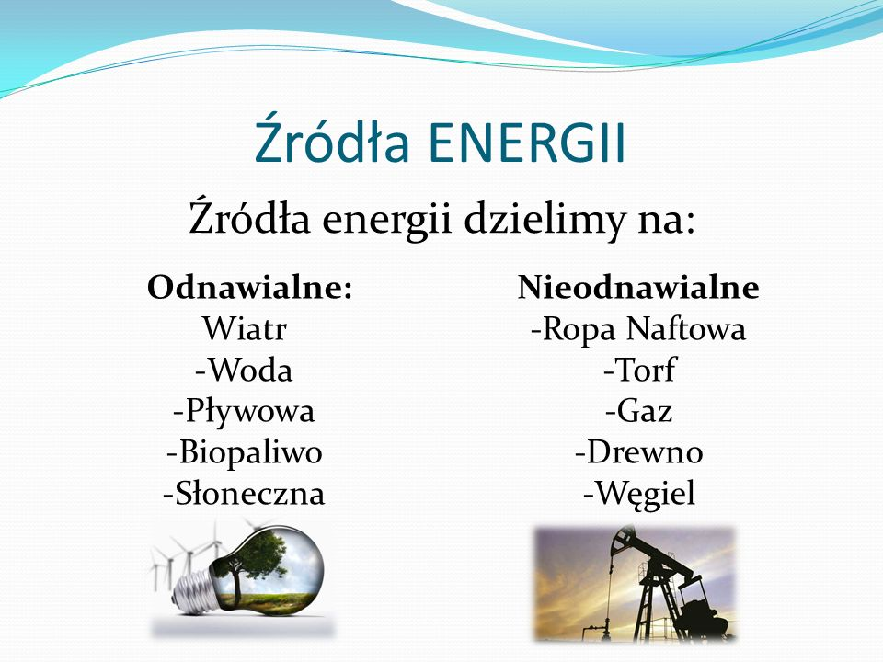

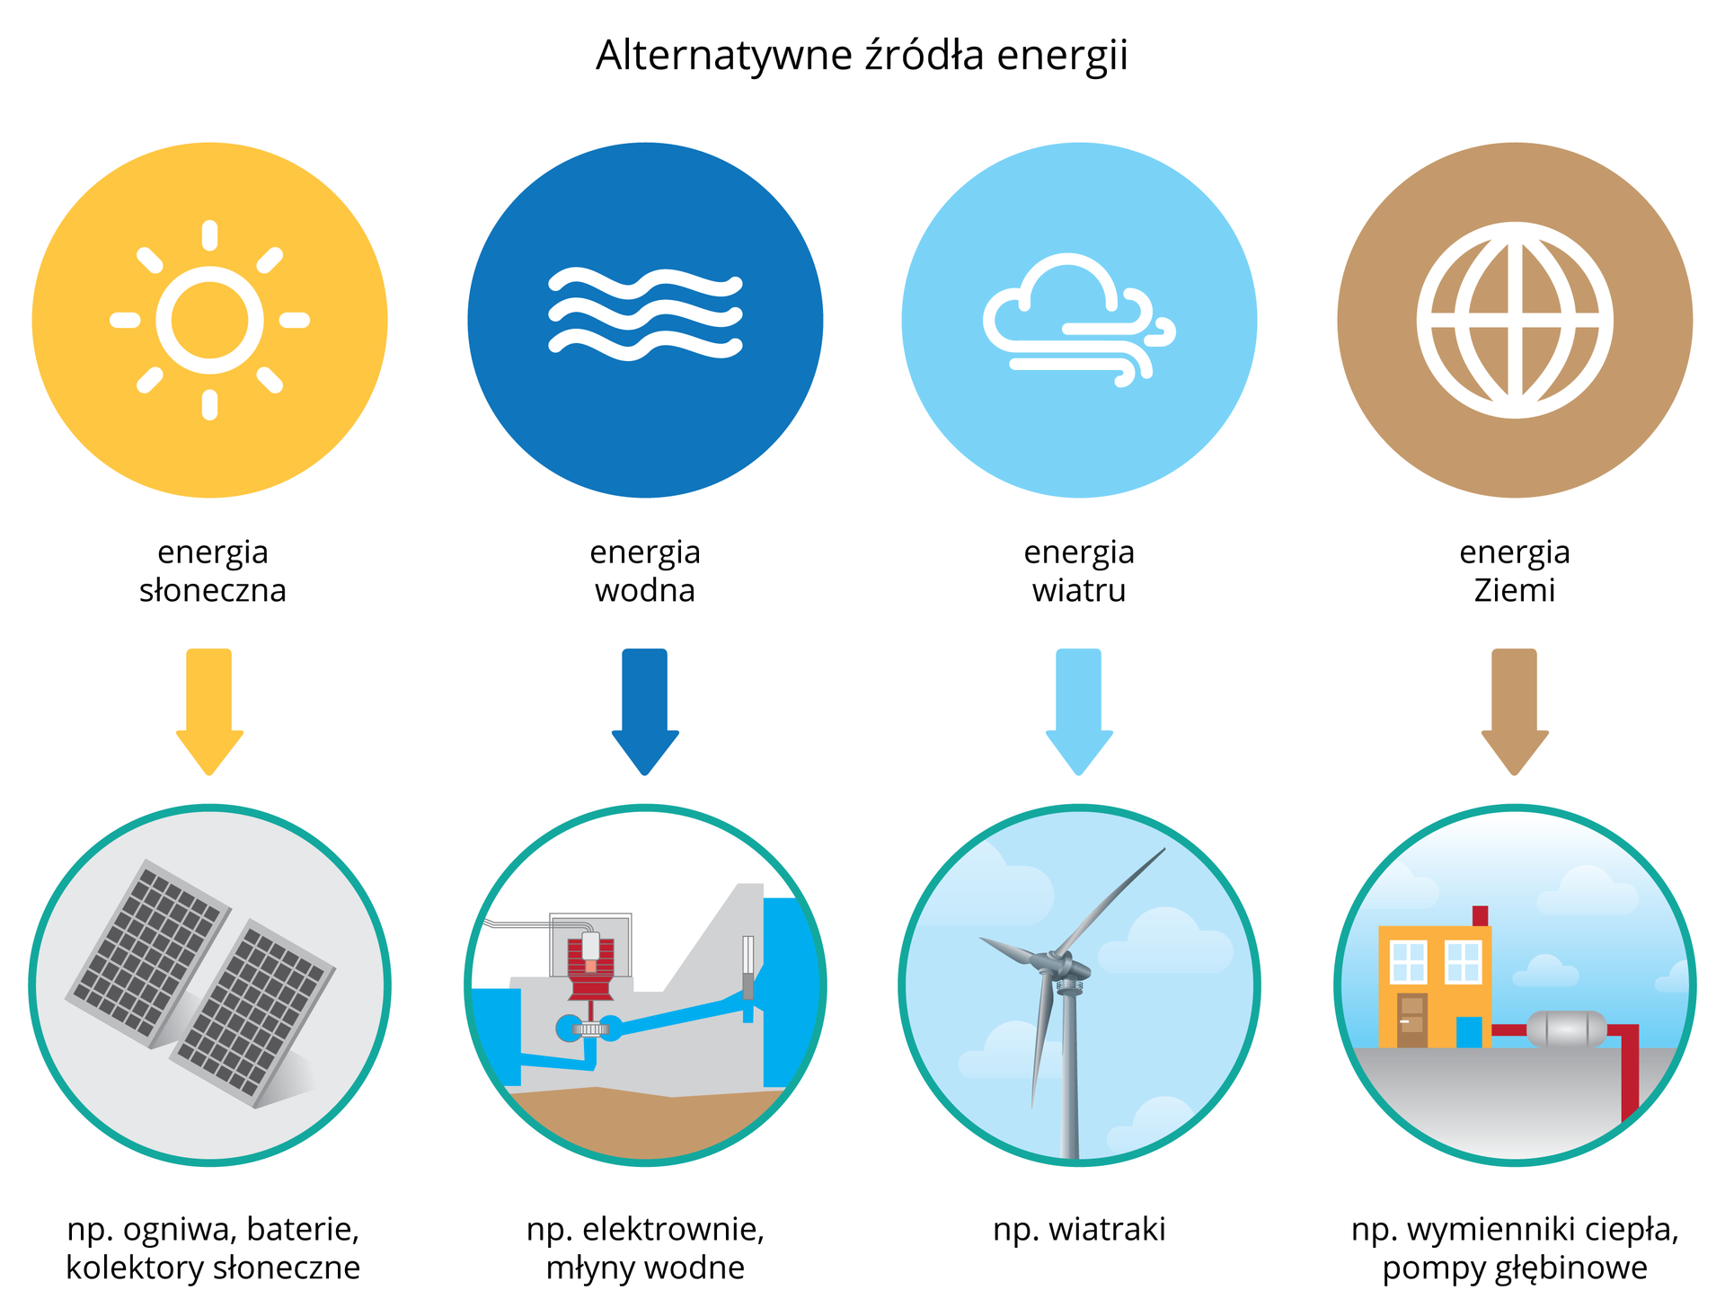
Państwa, w których odgrywają największą rolę źródła energii odnawialnej.
Elektrownie wodne- Norwegia
Elektrownie geotermalne- Islandia
Elektrownie wiatrowe- Dania
Elektrownie słoneczne- Grecja
Zadania do zrobienia
Ćwiczenia - 1-5 str.73-74

